Vivere in tre dimensioni. Attività 1
Un cubo attraversa Flatlandia. Si presenta con uno dei suoi vertici e si sposta, a velocità costante, lungo l’asse individuato dalla sua diagonale uscente da tale vertice. L’asse è perpendicolare a Flatlandia. Completa la sequenza del passaggio del cubo attraverso Flatlandia.
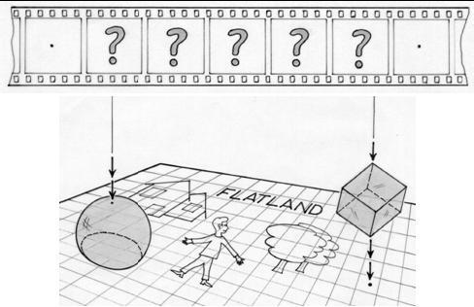
- traccia subito uno o più disegni qui sotto
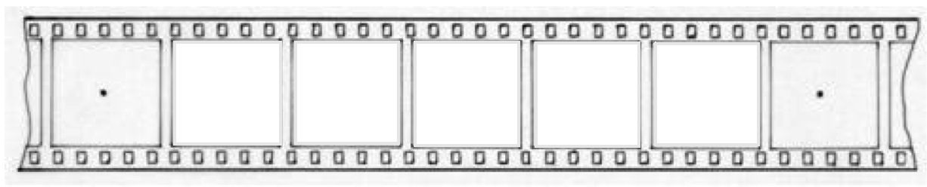

- ricerca sulla rete: “sezioni piane di un cubo”. Quanto hai trovato in rete coincide con le tue ipotesi?
Ti suggerisco di consultare in particolare il sito http://www.matematita.it/materiale/?p=cat&sc=271,272,281,282&im=1078
- scrivi le due principali difficoltà incontrate nell’effettuare il disegno

- quali attività proporresti per rispondere meglio al quesito?

